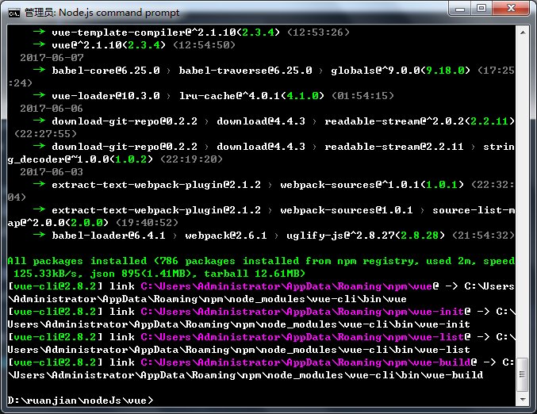

Vue-cli 脚手架安装成功